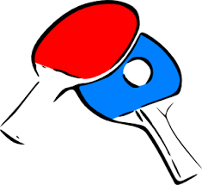
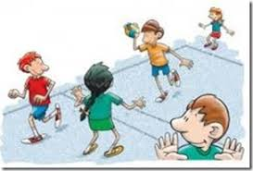
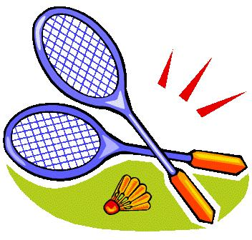
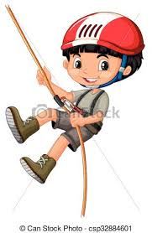

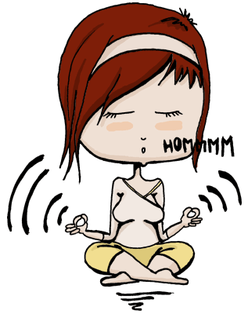

Regroupement dans la cour à 13h00
lundi | mardi | mercredi | jeudi | vendredi
Futsal  Avec Mr MONNEAU  Tennis de table  Avec Mme PELON | Jeux traditionnels  Avec Mme MARQUEZ  Badminton  Avec Mr BEAUREPAIRE | Activités  en fonction du calendrier  (De 12h15 à 15h30)   Inscriptions  Sur retour de  convocations | Relaxation / gestion du stress  Avec Mme MAHEUT | Sports collectifs  Avec Mr BARTOLOME

